organiseert i.s.m.:
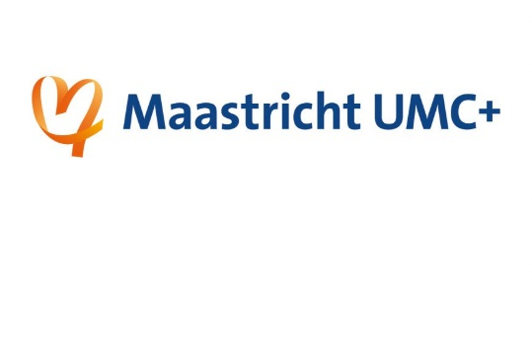

Beste meneer, mevrouw,
Graag nodigen we u uit voor een speciale thema-middag van Parkinson-Inn Helmond:
Jong Parkinson-Inn Helmond
Deze middag wordt georganiseerd op zaterdag 23 maart 2019 van 1300-1630 uur in de kapel van het Elkerliek Ziekenhuis te Helmond voor mensen met de ziekte van Parkinson en hun introducé’s (partners, familieleden, mantelzorgers, vrienden, werkgevers etc). NB: bezoekers uit geheel Nederland zijn welkom!
Op de agenda:
Deze middag wordt geleid door: Ruud Overes, initiatiefnemer en oprichter van Parkinson2Beat
Toelichting thema:
Ruud Overes heeft in februari 2017 de diagnose ziekte van Parkinson gekregen. Hij is dan 56 jaar en een typische Yopper (Young Onset Parkinsonian). Voorheen stond hij als energieke organisator en sporter midden in het leven en had hij een verantwoordelijke baan. In 2018 richt hij Parkinson2Beat op. Een naam die niets aan duidelijkheid te wensen over laat.
De presentatie vertelt over het eerste jaar van Parkinson2Beat, de monsterfietstocht van 10.000 km in 95 dagen door Europa om geld op te halen voor onderzoek naar de ziekte van Parkinson en het vervolg van Parkinson2Beat in 2019 waarin het zich wil ontwikkelen tot een sportportaal voor Yoppers.
Naast de presentatie van Ruud zullen diverse teamgenoten van Ruud aanwezig zijn om uitleg te geven over de verschillende activiteiten van Parkinson2Beat (o.a. wandelen, fietsen, Vierdaagse Nijmegen, vliegen, dansen, wandeltocht naar Santiago de Compostela en JEP (Jong en Parkinson)).
Inschrijven voor deze activiteiten is direct mogelijk.
Heeft u een vraag aan Ruud/Parkinson2Beat en wilt u er zeker van zijn dat deze aan bod komt, stuur uw vraag dan vooraf in d.m.v. een vermelding op het inschrijfformulier onderaan deze uitnodiging.

De opzet van de middag:
1300-1400 uur: Ontvangst met koffie/koek + gelegenheid om info-tafels te bezoeken
1400-1415 uur: Welkom en mededelingen door Simone Rensen
1415-1500 uur: 1e deel presentatie Ruud Overes
1500-1515 uur: Pauze
1515-1600 uur: Korte film + 2e deel presentatie Ruud Overes + muzikale teaser
1600-1630 uur: Afsluiting + gezellig napraten + gelegenheid om info-tafels te bezoeken

De info nogmaals op een rijtje:
Wat : Thema-bijeenkomst Jong Parkinson-Inn Helmond
Voor wie : Mensen met de ziekte van Parkinson en hun introducé’s
(partners, familieleden, mantelzorgers, vrienden, werkgevers etc.)
Waar : Kapel van het Elkerliek Ziekenhuis te Helmond
Parkeren op terrein/garage bij ingang Warandelaan
(in navigatie nummer 62 intoetsen)
ZIE KAARTJE HIERONDER: gele poppetje bij ingang, P = parkeren, K = kapel
Wanneer : Zaterdag 23 maart 2019
Tijdstip : 1300-1630 uur (inloop vanaf 1300-1400 uur)
Hoe aanmelden : vóór 22 maart 2019 via www.parkinson2beat.nl óf bijgevoegd inschrijfformulier naar
jong@parkinson-inn-helmond.nl óf opsturen naar: Simone Rensen
Neptunusstraat 6
5694 TL Son en Breugel
06-14636701
- Entree bedraagt 3 euro p.p. (voor leden van (Jong) Parkinson-Inn is de toegang gratis),
gelieve contant te voldoen bij binnenkomst
Voor koffie/thee/iets lekkers wordt gezorgd en water staat voor u klaar op de tafels!
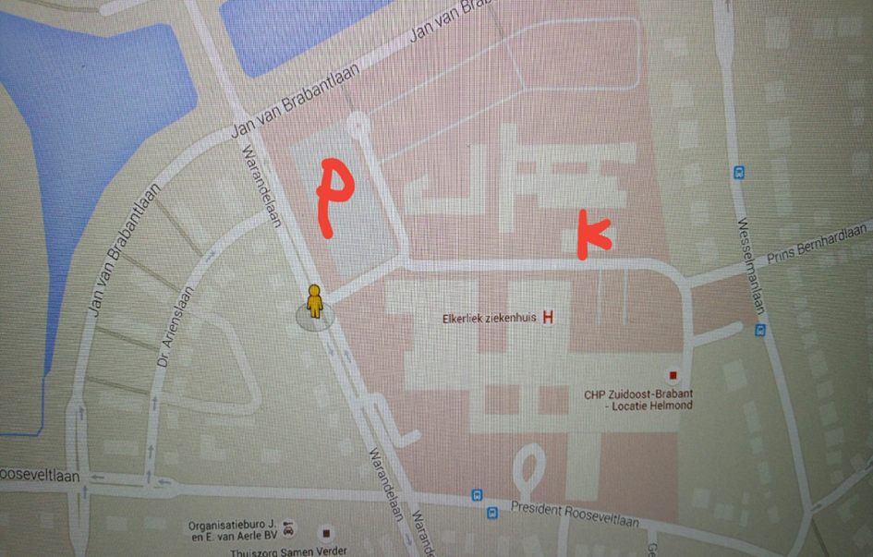
INSCHRIJFFORMULIER
Jong Parkinson-Inn Zaterdag 23 maart 2019
Graag vóór 22 maart 2019 mailen naar: jong@parkinson-inn-helmond.nl of opsturen naar:
Simone Rensen
Neptunusstraat 6
5694 TL Son en Breugel
**********************************************************************************
Ja, ik kom graag naar Jong Parkinson-Inn Helmond op 23 maart 2019!
Voornaam:
Achternaam:
Adres:
Postcode/Woonplaats:
Telefoonnummer:
Email-adres:
Geboortedatum:
Komt u met een introducé: ja/nee (doorhalen wat niet van toepassing is)
Vraag voor Ruud/Parkinson2Beat:

